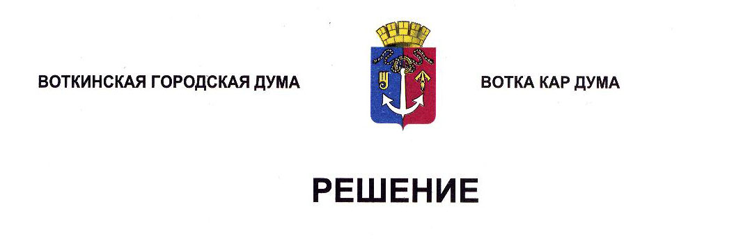

От 26 февраля 2025 года № 469-РП

Об отчете Главы муниципального

образования «Город Воткинск» за 2024 год

Заслушав отчет Главы муниципального образования «Город Воткинск» за 2024 год о результатах его деятельности и деятельности Администрации города Воткинска, руководствуясь частью 11.1 статьи 35 и частью 5.1 статьи 36 Федерального закона от 6 октября 2003 года № 131-ФЗ «Об общих принципах организации местного самоуправления в Российской Федерации», статьей 40.1 и частью 7 статьи 43 Устава муниципального образования «Город Воткинск», статьей 74 Регламента Воткинской городской Думы, Дума решает:

1. Признать деятельность Главы муниципального образования «Город Воткинск» за 2024 год удовлетворительной.

2. Разместить настоящее Решение в сетевом издании «Официальные документы муниципального образования «Город Воткинск».

Председатель Воткинской

городской Думы А.Д. Пищиков